KANGASALAN LATU RY
SL teemapäivä ”Nuku yö ulkona” 27.8.2022
Katajajärven uuteen paikaan siirretyllä laavulla
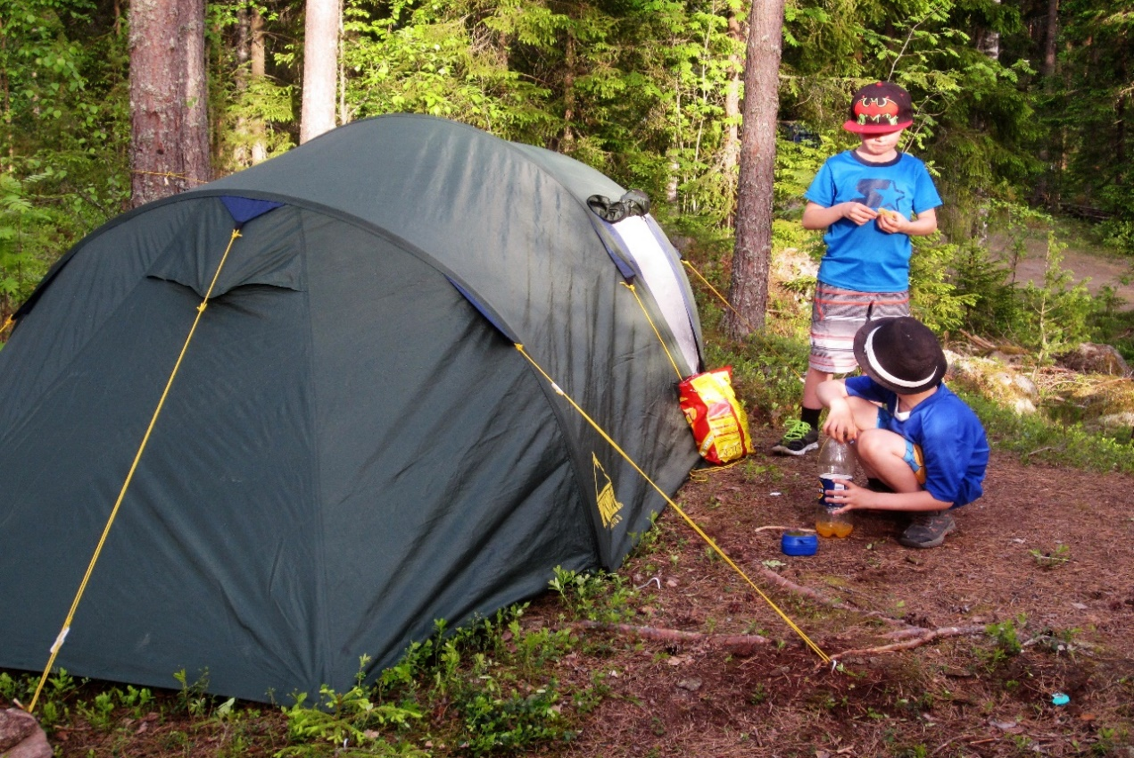
kuva vuodelta 2017
Tänä vuonna valtakunnallinen Nuku yö ulkona-tapahtuma järjestetään 27.8.2022 Kangasalan Ladun toimesta Katajajärvellä yhdistyksen oman, uuteen paikkaan siirretyn laavun ympäristössä. Laavu sijaitsee Katajajärvellä kaupungin uuden kotalaavun takana kallion päällä. Autolla saapuville on parkkipaikka Wattipolun varressa muuntoaseman luona, josta kävellen n. 1 km laavulle. Ilmoitathan tulostasi 25.8.2022 mennessä Nikkisen Antille, puh. 040 5627572 tai sähköpostilla antti.nikkinen@kangasala.fi. Kokoonnutaan parkkipaikalle klo 16.00.
Yöpymisvälineet (makuupussit ja -alustat sekä teltat) sekä eväät tuo yöpyjä mukanaan. Jos et omista telttaa, ilmoittele siitäkin etukäteen, niin tiedetään varata majoitusvälineitä riittävästi. Laavussa voi nukkua muutama yöpyjä.
Ohjelmassa paikan päällä
- kävellään hämärtyvässä illassa pieni lenkki Kaarinan polkua pitkin, ota
lamppu mukaan
- yhdistys tarjoaa nokipannukahvit nuotiolla
- makkaranpaistoa
- illanviettoa nuotiolla
Lisätietoja: Antilta 040-5627572 tai Osmolta 0400-883714
